Warszawa, 29.06.2023

VOLVO CARS SWORZYŁO WŁASNĄ SKÓRĘ, OSZCZĘDZAJĄC ŻYCIE ZWIERZĄT

W duchu ekologicznego podejścia do produkcji samochodów, Volvo Cars zrezygnuje
z tapicerek ze skór naturalnych. Aby je zastąpić, stworzyło „skórę” zupełnie nowego gatunku o nazwie Nordico. W ten sposób Volvo Cars wyznacza nowe standardy projektowania wnętrz aut premium.

Pierwszy ruch wykonała centrala: firma Volvo Cars. Wprowadzając elektryczne Volvo XC40 marka zajęła etyczne stanowisko deklarując, że w trosce o ekologię i dobrostan zwierząt, skóra naturalna przestanie być wykorzystywana w elektrycznych modelach samochodów. Od 2030 roku firma będzie oferować wyłącznie samochody o napędzie elektrycznym, zatem proces odchodzenia od tapicerek skórzanych jest już konkretnie osadzony w czasie. W duchu tej obietnicy stworzono kolejne elektryczne modele Volvo: C40, a następnie EX90 i EX30.
Polski oddział postanowił włączyć się w tę inicjatywę. Dla symbolicznego podkreślenia tej zmiany wykorzystano siłę przekazu sztuki. 26 czerwca, w showroomie Volvo Car Warszawa przy ul. Marszałkowskiej 89 wystawione zostały dwie instalacje artystyczne stworzone przez Agatę Stanulę oraz Halinę Mrożek. Dzieła powstały z materiałów, które wykorzystywane są przy produkcji Nordico. Z pozoru bezużyteczne tworzywa ponownie staną się wartościowym produktem. W ten sposób Volvo podkreśla wprowadzenie nowego sposobu myślenia
o recyklingu, designie i wartości przedmiotów którymi się otaczamy.

Nordico – z plastikowych butelek zamiast skóry naturalnej

Projekt nowego, w pełni elektrycznego SUV-a, EX30 jest realizacją założeń Volvo Cars z 2021 roku - tak jak w modelu EX90, wykorzystano w nim tworzywo Nordico. W dotyku ma ono podobne właściwości do wysokiej jakości skóry. Powstaje z przetworzonych butelek PET, materiałów pochodzenia biologicznego z ekologicznych upraw leśnych Szwecji i Finlandii oraz korków winiarskich pochodzących z recyklingu. Dodatkowym atutem jest niski ślad węglowy powstający przy produkcji Nordico, który jest aż do 74% niższy w porównaniu do materiałów skórzanych. Przy produkcji samochodów liczy się również waga – Nordico jest lżejsze od skóry naturalnej i jego zastosowanie pozwala na obniżenie wagi samochodu od 3 do 6 kg
(w zależności od modelu). Wykorzystanie Nordico do produkcji tapicerki w nowym modelu Volvo EX30 stawia Volvo w pozycji lidera zmian w przemyśle samochodowym klasy premium oraz sygnałem nadchodzącej nowej ery ekologicznego luksusu.

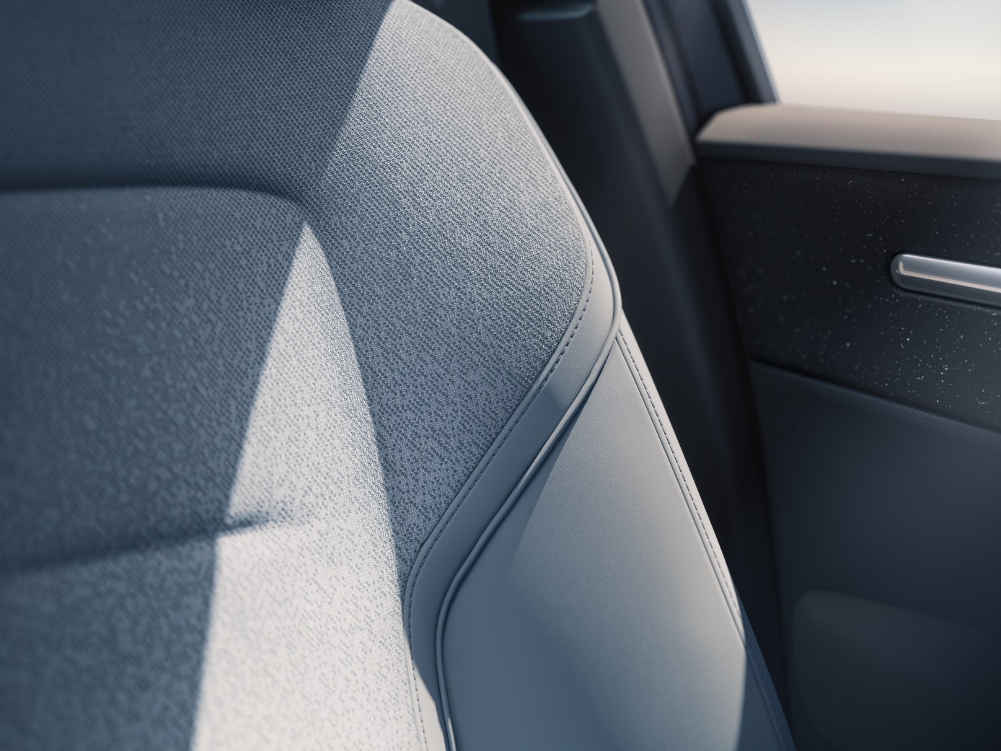

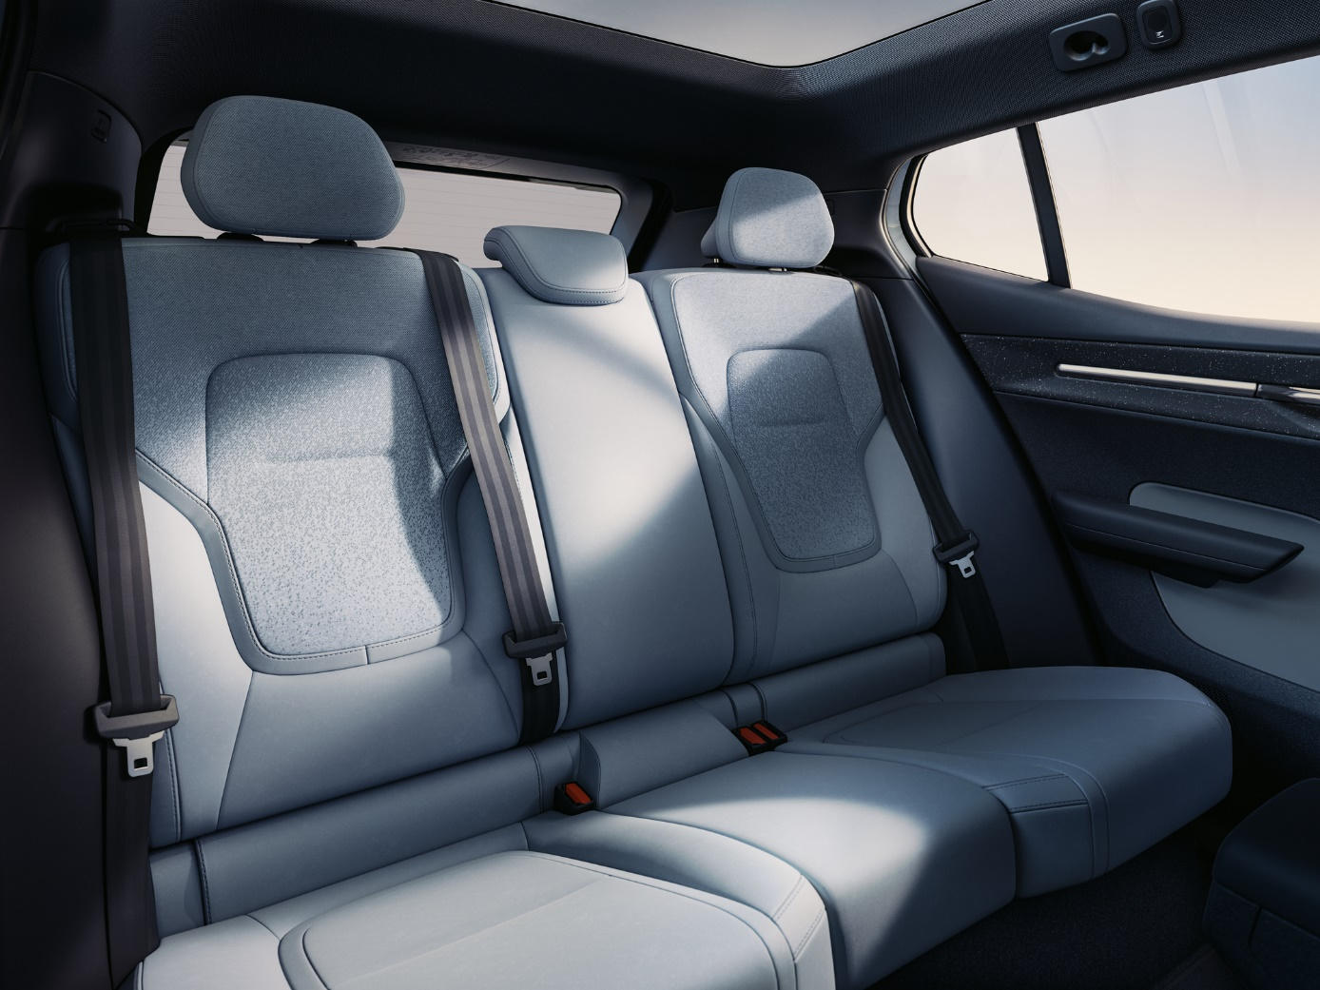
Ekologia wpisana w DNA marki

Rezygnacja ze skór zwierzęcych do produkcji tapicerek samochodów jest jednym z elementów szerszej idei marki dążenia do zrównoważonego rozwoju. Założenia te realizowane są także
w oddziałach lokalnych, w tym w Volvo Car Poland. W Polsce przeprowadzonych zostało kilka edycji „Wypożyczalni choinek Volvo”. Na przestrzeni kilku lat pozwoliło to na ocalenie tysięcy drzew przed wycinką, które po okresie świątecznym wracały żywe w doniczkach do specjalnych upraw. Po każdej akcji zasadzane były dodatkowe tysiące drzew, w ramach rewitalizacji zniszczonych lasów. Polscy dealerzy Volvo podejmują także inne inicjatywy. Nadają drugie życie starym banerom reklamowym, tworząc z nich torby oraz posłania dla bezdomnych zwierząt i czworonożnych podopiecznych miejskich schronisk. Ze starych części samochodowych tworzą biżuterię, podejmują inicjatywy sprzątania rzek, czy stawiają na dachu salonów ekologiczne pasieki pszczół. Dodatkowo Volvo Poland ogranicza w całej sieci materiały drukowane, całkowicie zrezygnowano również z wielu jednorazowych przedmiotów wykonanych z plastiku.

Fabryki Volvo Cars są zasilane z odnawialnych źródeł energii. Do produkcji najnowszego modelu EX30 używa się materiałów z recyklingu: aż 25% aluminium, 17% stali i 17% tworzyw sztucznych każdego z tych aut pochodzi z odzysku. To wszystko zmierza do osiągnięcia pełnej neutralności klimatycznej we wszystkich obszarach działalności marki do 2040 roku.

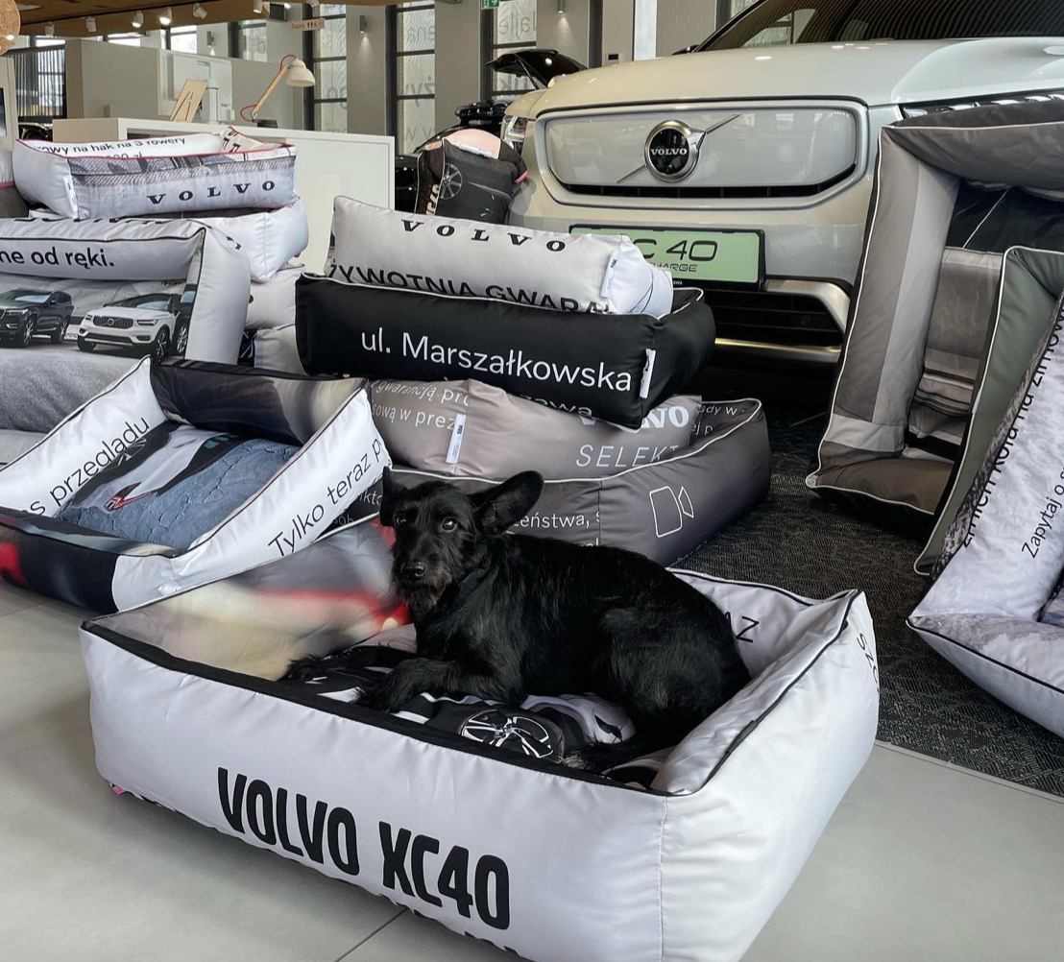
Kontakt dla mediów:
Karolina Wojtal: karolina.wojtal@ogilvy.com M: 502 093 511
Agata Hurska: agata.hurska@ogilvy.com M: 795 156 989

